# 《趣味数独》游戏成功界面详细设计书

|  |  |  |  |
| --- | --- | --- | --- |
| **系统名** | 趣味数独 | **子系统名** | 游戏成功界面 |
| **创建日期** | 2019-11-11 | 创建者 | 邓宁宁 |
| **更新日期** |  | 更新者 |  |

## 画面设计



返回按钮

解题时间

最佳时间

下一关按钮

游戏状态

当前关卡

**正常通关页面**

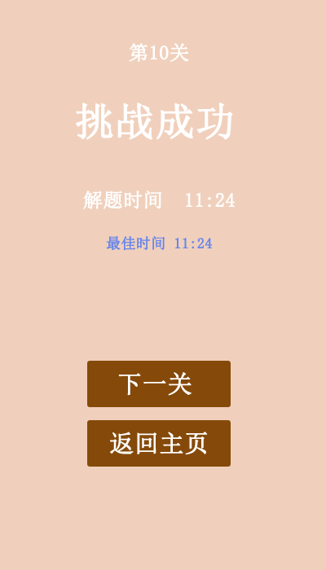

**首次通关界面**

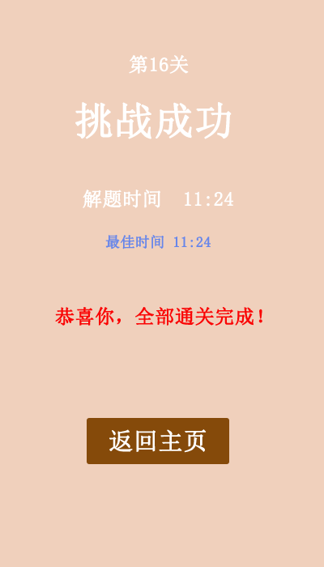

**最后一关通关界面**

## 画面项目

### 表示项目

|  |  |
| --- | --- |
| **表示项目名称** | **表示项目设定** |
| 当前关卡 | 当前所在第几关 |
| 游戏状态 | 挑战成功或者挑战失败 |
| 解题时间 | 当前关卡所用时间 |
| 最佳时间 | 当前关卡最佳闯关时间 |

### 控件

|  |  |  |
| --- | --- | --- |
| **控件名称** | **类型** | **功能** |
| 下一关按钮 | 按钮 | 跳转到游戏界面 |
| 返回按钮 | 按钮 | 返回到主界面 |

## 画面事件

### 初始化事件

* 获取当前关卡（从Intent中根据level获取）
* 获取当前关卡的闯关时间（从Intent中根据levelTime获取）
* 获取当前关卡最佳时间（sql文参考：4.1.1获取当前关卡最佳时间）
* 判断是否是最后一关（当前关卡==总关卡数，sql参考：4.1.2获取总关卡数）
* 如果是最后一关

不显示下一关按钮

设置提示语

* 如果不是最后一关

显示下一关按钮

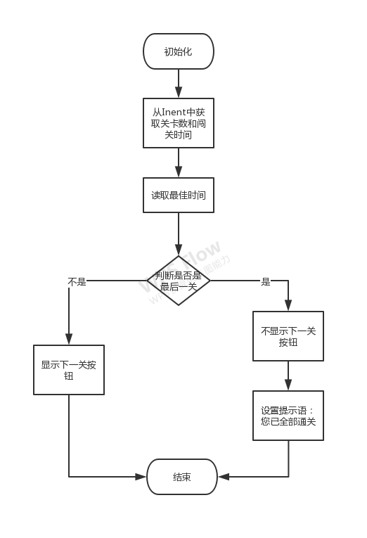

### 点击事件

#### 点击【下一关】按钮

跳转到游戏界面，并向游戏活动传递下一关的关卡数(name为level,值为当前关卡数+1)

## 点击【返回主页】按钮

跳转到主界面

## 数据库设计

### 数据库操作

#### 读取最佳时间

Select

//通关时间

GoodTime

From

//游戏地图类

GameMap

Where id = ?

#### 获取总关卡数

Select

//统计关卡数

Count(id)

From

//游戏地图表

gameMap